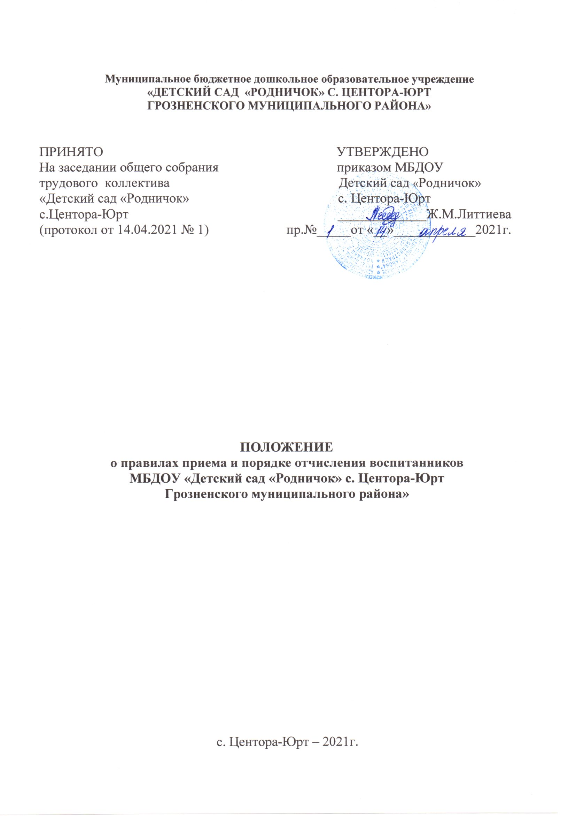

1. **ОБЩИЕ ПОЛОЖЕНИЯ**

1.1. Положение о правилах  приема и порядке отчисления воспитанников  Муниципальное бюджетное дошкольное образовательное учреждения «Детский сад «Родничок» с.Центора-Юрт Грозненского муниципального района» (далее по тексту – Положение) регулирует правила приема и порядок отчисления воспитанников дошкольного образовательного учреждения (далее по тексту — ДОУ) в соответствии с:

— Федеральным законом от 29 декабря 2012 года №273 – ФЗ «Об образовании в Российской Федерации»,

— Федеральным законом от 24.07.1998 № 124-ФЗ «Об основных гарантиях прав ребенка в Российской Федерации»,

— приказом Минобрнауки России от 08.04.2014 г. №293 «Об утверждении Порядка приема на обучение по образовательным программам дошкольного образования»,

—  Уставом и другими нормативными актами.  
1.2. Настоящее Положение регулирует деятельность ДОУ по реализации гарантированного гражданам Российской Федерации права на получение общедоступного и бесплатного дошкольного образования.  
1.3. Целью Положения является обеспечение принципа равных возможностей выбора родителями (законными представителями) ДОУ и приема всех граждан, зарегистрированных на территории Российской Федерации, принципа общедоступности бесплатного дошкольного образования.  
1.4. Задачами Положения являются:  
— обеспечение и защита прав граждан Российской Федерации на получение дошкольного образования;  
— определение прав, обязанностей физических и юридических лиц при осуществлении приема, перевода, сохранения места, отчисления воспитанников из ДОУ.

**2. ПРАВИЛА ПРИЕМА В ДОУ**

2.1.  В ДОУ принимаются дети в возрасте от 1 года до 6 лет включительно.  
2.2.  Прием детей осуществляется на основании:  
— личного заявления одного из родителей (законных представителей) (Приложение№1);  
— документов, удостоверяющих личность одного из родителей (законных представителей);

— свидетельства о регистрации ребенка по месту жительства или по месту пребывания на закрепленной территории или документ, содержащий сведения о регистрации ребенка по месту жительства или по месту пребывания

— родители (законные представители) детей, являющихся иностранными гражданами или лицами без гражданства, дополнительно предъявляют документ, подтверждающий родство заявителя (или законность представления прав ребенка), и документ, подтверждающий право заявителя на пребывание в Российской Федерации.

Иностранные граждане и лица без гражданства все документы представляют на русском языке или вместе с заверенным в установленном порядке переводом на русский язык.

Дети с ограниченными возможностями здоровья принимаются на обучение по адаптированной образовательной программе дошкольного образования только с согласия родителей (законных представителей) и на основании рекомендаций психолого-медико-педагогической комиссии.

Приём детей, впервые поступающих в ДОУ, осуществляется на основании медицинского заключения.

Копии предъявляемых при приеме документов хранятся в образовательной организации на время обучения ребенка.

2.3. Учреждение может осуществлять приём заявления в форме электронного документа с использованием информационно — телекоммуникационных сетей общего пользования.     Примерная форма заявления размещается в образовательной организации на информационном стенде и на официальном сайте образовательной организации в сети Интернет.  
2.4.  При зачислении ребенка в ДОУ предъявляются документы, удостоверяющие личность ребенка.  
2.5.  При зачислении детей в ДОУ последнее обязано ознакомить родителей (законных представителей) с Уставом, лицензией на право ведения образовательной деятельности и другими документами, регламентирующими организацию воспитательно — образовательного процесса.

Факт ознакомления родителей (законных представителей) ребёнка, в том числе через информационные системы общего пользования,  с данными документами фиксируется в заявлении о приёме и заверяется личной подписью родителей (законных представителей).

Подписью родителей (законных представителей) ребёнка  фиксируется согласие на обработку их персональных данных и персональных данных ребёнка в порядке, установленном законодательством Российской Федерации.

2.6. По состоянию на 1 сентября каждого года заведующий ДОУ издает приказ о зачислении вновь поступивших детей и утверждает количественный состав сформированных групп. При поступлении ребенка в детский сад в течение года издается приказ о его зачислении.  
2.7. Заведующий ДОУ должен вести «Книгу учета движения детей», которая предназначена для регистрации сведений о детях, родителях (законных представителях) и контроля за движением контингента детей в ДОУ. «Книга учета движения детей» должна быть прошнурована, пронумерована и скреплена печатью ДОУ.  
2.8. Ежегодно на 1 сентября руководитель ДОУ обязан подвести итоги за прошедший учебный год и зафиксировать их в «Книге учета движения детей»: сколько детей принято в ДОУ в течение учебного года и сколько детей выбыло с указанием причин, места выбытия.  
2.9. Взаимоотношения между ДОУ и родителями (законными представителями) регулируются договором, который составляется в 2 экземплярах с выдачей одного экземпляра договора родителям (законным представителям).  
2.10. Воспитанник считается принятым в детский сад с момента подписания договора между дошкольным образовательным учреждением и родителями (законными представителями) ребенка.  
2.11. Зачисление воспитанников оформляется приказом заведующего дошкольного образовательного учреждения в течение трёх рабочих дней после заключения договора. Приказ о зачислении в трёхдневный срок после издания размещается на информационном стенде учреждения и на официальном сайте учреждения в сети Интернет.  
2.12. Правом внеочередного приема в ДОУ пользуются:

— дети граждан, подвергшихся воздействию радиации вследствие катастрофы на Чернобыльской АЭС (Закон Российской Федерации от 15 мая 1991 г. № 1244-1 «О социальной защите граждан, подвергшихся воздействию радиации вследствие катастрофы на Чернобыльской АЭС»);

— дети граждан из подразделений особого риска, а также семей, потерявших кормильца из числа этих граждан (Постановление Верховного Совета Российской Федерации от 27 декабря 1991 г. № 2123-1);

— дети прокуроров (Федеральный закон от 17 января 1992 г. № 2202-1 «О прокуратуре Российской Федерации»);

— дети судей (Закон Российской Федерации от 26 июня 1992 г. № 3132-1 «О статусе судей в Российской Федерации»);

— дети сотрудников Следственного комитета Российской Федерации (Федеральный закон от 28 декабря 2010 г. № 403-ФЗ «О Следственном комитете Российской Федерации»);

— дети погибших,  (пропавших без вести), умерших, ставших инвалидами военнослужащих и сотрудников федеральных органов исполнительной власти, участвующих в выполнении задач по обеспечению безопасности и защите граждан Российской Федерации, проживающих на территориях Южной Осетии и Абхазии  (п.4 Постановления Правительства Российской Федерации от 12.08.2008 г.№587 «О дополнительных мерах по усилению социальной защиты военнослужащих»)

— дети погибших,  (пропавших без вести), умерших, ставших инвалидами  из числа сотрудников и военнослужащих специальных сил по обнаружению и пресечению деятельности террористических организаций и групп, их лидеров и лиц, участвующих в организации и осуществлении террористических актов на территории Северо-Кавказского региона Российской Федерации, а также сотрудников и военнослужащих Объединённой группировки войск (сил) по проведению контртеррористических операций на территории Северо-Кавказского региона Российской Федерации, (пункт14 Постановления Правительства РФ от 09.02.2004 № 65 «О дополнительных гарантиях и компенсациях военнослужащим и сотрудникам федеральных органов исполнительной власти, участвующим в контртеррористических операциях и обеспечивающим правопорядок и общественную безопасность на территории Северо-Кавказского региона Российской Федерации»).  
2.13. Правом первоочередного приёма в ДОУ пользуются:  
— дети из многодетных семей (Указ Президента Российской Федерации от 5 мая 1992 г. № 431 «О мерах по социальной поддержке семей»);

— дети-инвалиды и дети, один из родителей которых является инвалидом (Указ Президента Российской Федерации от 2 октября 1992 г. № 1157 «О дополнительных мерах государственной поддержки инвалидов»);

— дети военнослужащих, проходящих военную службу по контракту, уволенных с военной службы при достижении ими предельного возраста пребывания на военной службе, состоянию здоровья или в связи с организационно-штатными мероприятиями (Федеральный закон от 27 мая 1998 г. № 76-ФЗ «О статусе военнослужащих»);

— дети сотрудников полиции;

— дети сотрудника полиции, погибшего (умершего) вследствие увечья или иного повреждения здоровья, полученных в связи с выполнением служебных обязанностей, умершего вследствие заболевания, полученного в период прохождения службы в полиции (Федеральный закон от 7 февраля 2011 г. № 3-ФЗ «О полиции»);

— дети гражданина Российской Федерации, уволенного со службы в полиции вследствие увечья или иного повреждения здоровья, полученных в связи с выполнением служебных обязанностей и исключивших возможность дальнейшего прохождения службы в полиции, умершего в течение одного года после увольнения со службы в полиции вследствие увечья или иного повреждения здоровья, полученных в связи с выполнением служебных обязанностей, либо вследствие заболевания, полученного в период прохождения службы в полиции, исключивших возможность дальнейшего прохождения службы в полиции (Федеральный закон от 7 февраля 2011 г. № 3-ФЗ «О полиции»);

— дети сотрудников органов внутренних дел, не являющихся сотрудниками полиции (Федеральный закон от 7 февраля 2011 г. № 3-ФЗ «О полиции»);

— дети сотрудников, имеющих специальные звания и проходящих службу в учреждениях и органах уголовно-исполнительной системы, федеральной противопожарной службе Государственной противопожарной службы, органах по контролю за оборотом наркотических средств и психотропных веществ и таможенных органах Российской Федерации (Федеральный закон от 30 декабря 2012 г. № 283-ФЗ «О социальных гарантиях сотрудникам некоторых федеральных органов исполнительной власти и внесении изменений в отдельные законодательные акты Российской Федерации»);

— дети сотрудника, имевшего специальное звание и проходившего службу в учреждениях и органах уголовно-исполнительной системы, федеральной противопожарной службе Государственной противопожарной службы, органах по контролю за оборотом наркотических средств и психотропных веществ и таможенных органах Российской Федерации, погибшего (умершего) вследствие увечья или иного повреждения здоровья, полученных в связи с выполнением служебных обязанностей, умершего вследствие заболевания, полученного в период прохождения службы в учреждениях и органах (Федеральный закон от 30 декабря 2012 г. № 283-ФЗ «О социальных гарантиях сотрудникам некоторых федеральных органов исполнительной власти и внесении изменений в отдельные законодательные акты Российской Федерации»);

— дети гражданина Российской Федерации, имевшего специальное звание и проходившего службу в учреждениях и органах уголовно-исполнительной системы, федеральной противопожарной службе Государственной противопожарной службы, органах по контролю за оборотом наркотических средств и психотропных веществ и таможенных органах Российской Федерации, уволенного со службы в учреждениях и органах вследствие увечья или иного повреждения здоровья, полученных в связи с выполнением служебных обязанностей и исключивших возможность дальнейшего прохождения службы в учреждениях и органах, умершего в течение одного года после увольнения со службы в учреждениях и органах вследствие увечья или иного повреждения здоровья, полученных в связи с выполнением служебных обязанностей, либо вследствие заболевания, полученного в период прохождения службы в учреждениях и органах, исключивших возможность дальнейшего прохождения службы в учреждениях и органах (Федеральный закон от 30 декабря 2012 г. № 283-ФЗ «О социальных гарантиях сотрудникам некоторых федеральных органов исполнительной власти и внесении изменений в отдельные законодательные акты Российской Федерации»);

— дети одиноких матерей (в свидетельстве о рождении ребенка отсутствует запись об отце или предоставлена справка из органа записи актов гражданского состояния о том, что запись об отце внесена по указанию матери) (Поручение Президента Российской Федерации от 4 мая 2011 г. № Пр-1227).  
2.14. На основании следующих дополнительных документов осуществляется внеочередное и первоочередное предоставление места в ДОУ:  
— детям — инвалидам и родителям — инвалидам – на основании справки МСЭ об инвалидности;  
— детям сотрудников полиции, прокуроров, следователей прокуратуры, судей, военнослужащих — справки с места службы;  
— детям граждан, подвергшихся радиации, — копии удостоверения либо справки;  
— детям из многодетных семей – копии удостоверения.

2.15.Детский сад обеспечивает доступность и открытость информации, установленной законодательством РФ, путем размещения ее на сайте детского сада в сети «Интернет».  
2.16. Родителям (законным представителям) может быть отказано в приеме ребёнка в ДОУ только при отсутствии свободных мест.

**3.ПОРЯДОК ОТЧИСЛЕНИЯ ИЗ ДОУ**

3.1. Отчисление ребенка производится приказом руководителя Учреждения по следующим основаниям:

—  завершения получения ребёнком дошкольного образования

— досрочно, по основаниям, установленным законодательством об образовании, а именно:

по инициативе родителей (законных представителей) воспитанника, в том числе в  случае перевода воспитанника для продолжения освоения образовательной программы в другую организацию, осуществляющую образовательную деятельность;

по иным причинам, указанным в заявлении родителей (законных представителей);

по обстоятельствам, не зависящим родителей (законных представителей) воспитанника     и Учреждения, в том числе в случае ликвидации ДОУ, осуществляющего образовательную деятельность.

3.2. Основанием для прекращения образовательных отношений является приказ заведующего ДОУ об отчислении воспитанника

1. **СОХРАНЕНИЕ МЕСТА ЗА ВОСПИТАННИКОМ ДОУ**

 Место за ребенком, посещающим дошкольное образовательное учреждение, сохраняется на время:  
— болезни;  
— пребывания в условиях карантина;  
— прохождения санаторно-курортного лечения по письменному заявлению родителей;  
— в иных случаях по письменному заявлению родителей.